**Funciones Inversas**

* **Nombre:** Wilson Palma.
* **Curso:** 2do “D”.

**Definición**

Una función inversa es una función que "deshace" los efectos de otra función. Si tenemos una función f(x) y su función inversa f-1(x), entonces f(f-1(x)) =x para todo x en el dominio de f-1(x). De manera similar, f-1(f(x)) =x para todo x en el dominio de f(x).

Es importante destacar que no todas las funciones tienen una función inversa bien definida. Una función debe cumplir ciertas condiciones para tener una función inversa. En particular, una función debe ser inyectiva (o "un-uno") para tener una función inversa. Esto significa que no puede haber dos valores distintos de x que mapeen a un mismo valor de y. Si una función no es inyectiva, es posible que tenga múltiples valores de x que correspondan a un mismo valor de y, lo que hace que la inversa no esté bien definida.

**Ejemplo**

Veamos un ejemplo de una función y su inversa. Consideremos la función f(x)=2x+1. Para encontrar su función inversa f-1(x), debemos despejar x en términos de f-1(x). Primero, intercambiamos x e y en la ecuación:

y=2x+1

Despejando x:

x=(y-1) /2

Por lo tanto, la función inversa de f(x) es f-1(x)=(x-1) /2.

**Composición de funciones**

Otro concepto importante relacionado con las funciones inversas es la composición de funciones. La composición de dos funciones f y g se define como f(g(x)), es decir, aplicamos primero la función g a x y luego aplicamos la función f al resultado. Si f y g son funciones inversas, entonces la composición f(g(x)) =x

Además, la composición g(f(x)) =x también se cumple, lo que significa que la composición de funciones inversas es la función identidad.

Para ver por qué esto es cierto, consideremos la composición f(g(x)). Como g es la función inversa de f, sabemos que g(f(x)) =x. Entonces, si aplicamos g a f(g(x)), obtenemos:

g(f(g(x))) =x

Pero también sabemos que f(g(x)) es igual a y, entonces podemos escribir:

g(y)=x

Por lo tanto, g es la inversa de f(g(x)), y como resultado, la composición f(g(x)) es la función identidad.

**Gráficas**

Las funciones inversas pueden tener gráficas interesantes. Por ejemplo, la gráfica de una función y su inversa son simétricas con respecto a la recta y=x. Esto se debe a que si tomamos un punto (x, y) en la gráfica de f(x), su correspondiente punto en la gráfica de f-1(x) es (y, x), lo que refleja el punto sobre la recta y=x.

**Gráfica de la función inversa**

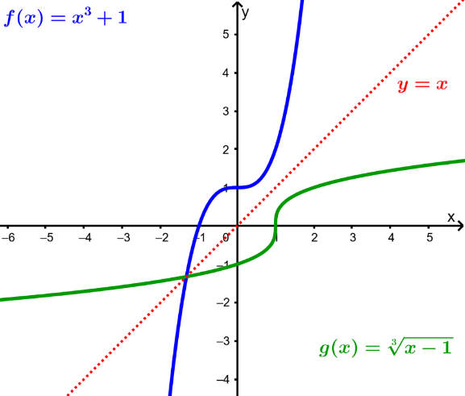

En las gráficas anteriores, podemos ver que la gráfica de f(x) y la gráfica de f-1(x) son simétricas con respecto a la recta y=x. Además, la gráfica de f(x) no cumple la condición de ser inyectiva, ya que hay varios valores de x que corresponden a un mismo valor de y. Como resultado, la función f(x) no tiene una función inversa bien definida.